Szintet lépett, a Standard kategóriában folytatja az STRT holding
Még az ünnepek kezdete előtt debütált a Budapesti Értéktőzsde Standard kategóriájában a hazai startup-ökoszisztéma egyik legaktívabb befektetési és tudásipari szereplője, az STRT Holding Nyrt.. Magyarország közismert angyalbefektetőjéhez, Balogh Petya nevéhez köthető társaság alig 24 hónappal a BÉT Xtend piacán való megjelenését követően kezdeményezte átlépését a szabályozott piacra, amelyhez kapcsolódóan nyilvános részvénykibocsátást (IPO) is végrehajtott. A növekedési és befektetési célok finanszírozását célzó részvényjegyzéssel az STRT végül 1,35 milliárd forint értékben vont be tőkét részvényenként 900 forintos áron.
2023-as alapítása óta az STRT Holding vagyonkezelőként építette fel működését, befektetéseit közvetlenül és leányvállalatain keresztül valósította meg. Tevékenysége elsősorban technológiai fókuszú startupokra irányul, amelyek piacra lépését, növekedését és skálázódását inkubációs és akcelerációs programokkal támogatja.
A vállalat portfólióját 2024-ben tovább erősítette a Kürt Akadémia oktatási üzletágának megvásárlása és egy saját alapkezelő (STRT Alapkezelő Zrt.) elindítása is, amely már intézményi befektetők számára kínál dedikált kockázati tőkealapokat. 2025 végére, 100 feletti aktív befektetéssel az ország egyik legaktívabb kockázati tőke társaságává vált, érdekeltségeihez több jelentős edtech, medtech, agritech és fintech vállalkozás – például a GenuForm-AI, az OpenMeter, a PastPay, a Genomate, a Molin-AI, a Giggle és a Lightyear – köthető. Tulajdonosi körét és az igazgatóság tagjait több, széles körben ismert magánbefektető és vállalkozó alkotja. A cég a közép-európai régió meghatározó technológiai és tudásipari szereplőjévé kíván válni, tíz éven belül akár 1000 startupban való tulajdonosi jelenlétet megcélozva.
A Standard kategóriába történő bevezetésével párhuzamosan a holdingcég nyilvános tőkebevonást hajtott végre, amely 2025. november 24. és december 5. között zajlott. Az értékesítés keretében a lakossági és intézményi befektetők több mint 1,5 millió darab részvényre adtak be érvényes megbízást. Az újonnan kibocsátott törzsrészvények végleges értékesítési ára egységesen 900 forint lett. A társaság így összesen 1,35 milliárd forint friss tőkét vont be, amelyet az STRT Holding a növekedési és befektetési célok finanszírozására fordít.
„Ez a cég történetének legnagyobb tőkebevonása, aminek keretében 4 intézményi és közel 700 lakossági befektető jegyzett a vállalat részvényeiből. Ez a bizalmat jelzi arra vonatkozóan, amit és ahogy csinálunk, valamint amit képviselünk a magyar piacon. Amikor elindultunk a STRT Holdinggal, pár tucat szakmabeli állt mellénk, startupperek, angyalbefektetők, sikeres vállalkozók. Idővel ez a kör több, mint 800 befektetőre bővült, most pedig még tovább. A célunk változatlan: több nemzetközileg sikeres hazai és régiós cég szülessen közreműködésünkkel.” – mondta Balogh Petya, az STRT Holding alapító-vezérigazgatója.
„Az STRT Holding rendkívül erős tőkepiaci nyitással debütált a BÉT Xtend piacán, és már a kezdetektől egy ambiciózus, tudatosan felépített növekedési pályát követett. Öröm számunkra, hogy alig két évvel a belépésük után már a szabályozott piacon köszönthetjük a társaságot, amely eltökéltségével, innovatív szemléletével és a transzparens működés iránti elkötelezettségével remekül illeszkedik a BÉT feltörekvő kibocsátói közé” – tette hozzá a kereskedésindító eseményen Tóth Tibor, a Budapesti Értéktőzsde vezérigazgatója.
Sajtókapcsolat:
- media@bse.hu
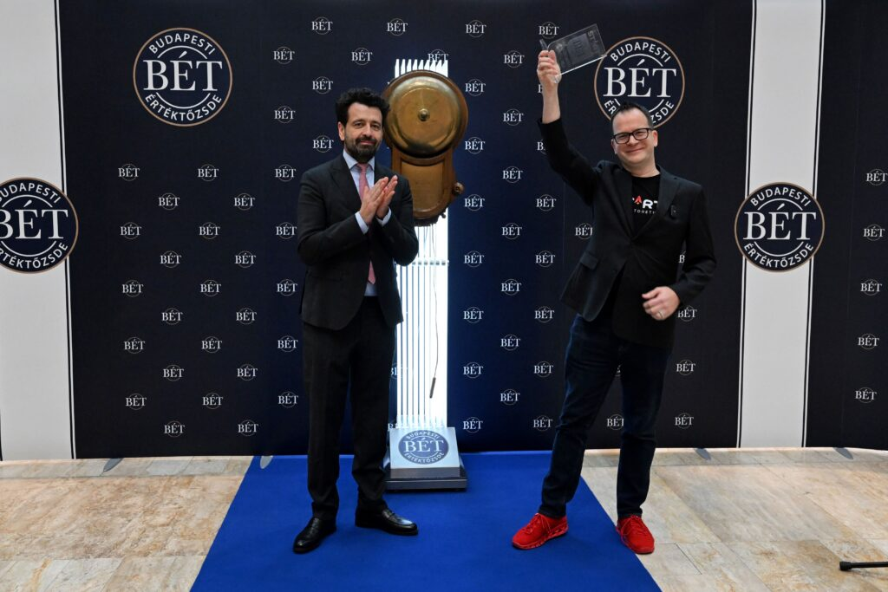 | © Budapesti Értéktőzsde
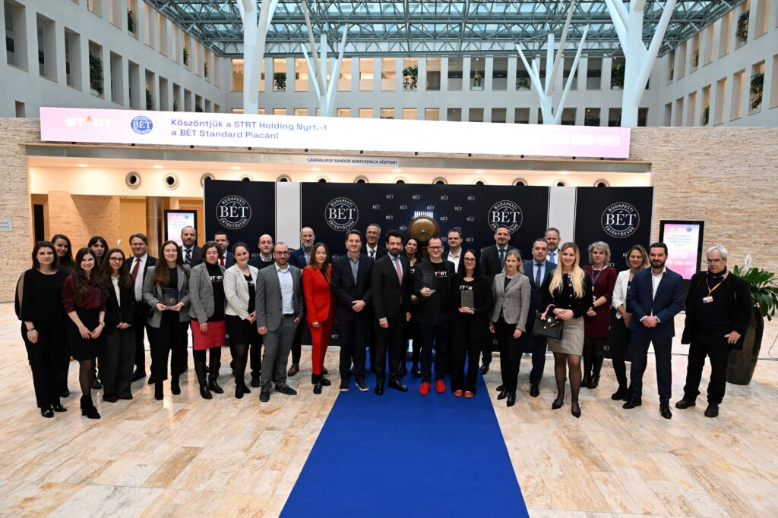 | © Budapesti Értéktőzsde
Eredeti tartalom: Budapesti Értéktőzsde Nyrt.
Továbbította: Helló Sajtó! Üzleti Sajtószolgálat
Ez a sajtóközlemény a következő linken érhető el:

